*Федеральное государственное бюджетное образовательное учреждение* *высшего профессионального образования*

|  |  |
| --- | --- |
| **Gerb-BMSTU_01** | ***«Московский государственный технический университет  имени Н.Э. Баумана»***  ***(МГТУ им. Н.Э. Баумана)*** |

**Отчет**

**по лабораторной работе № 1**

**Дисциплина: Разработка интернет прилодений**

**Название лабораторной работы: MindMap и концептуальные карты**

Студент гр. РТ5-51 **\_\_\_\_\_\_\_\_\_\_\_\_\_\_\_\_\_\_** Кокоев А.А.

(Подпись, дата) (И.О. Фамилия)

Преподаватель  **\_\_\_\_\_\_\_\_\_\_\_\_\_\_\_\_\_\_ \_\_\_\_\_\_\_\_\_\_\_\_\_\_\_\_\_\_**

(Подпись, дата) (И.О. Фамилия)

Москва, 2018

# **Задание и порядок выполнени лабораторной работы.**

В этой лабораторной работе необходимо составить MindMap и концептуальную карту. В качестве предметной области можно использовать данные статьи (реферата), которые являются основной ДЗ №1.

1. MindMap используется для описания организационных структур или простых вариантов сущностей предметной области. Для выполнения этой части задания можно использовать пакет XMind или сервис MindMup.
2. Концептуальные карты используются для описания сложных вариантов сущностей предметной области с учетом связей между ними. Для выполнения этой части задания можно использовать пакет CmapTools.

В результате выполнения домашнего задания должны быть разработаны MindMap и концептуальная карта.

**Описание предметной области.**

Мессенджер What’s up позволяет совершать коммуникацию между людьми. Обмениваться сообщениями, фотографиями или же совершать аудиозвонок.

Messenger What’s up

1. Реализовывает функции

1.1. Позвонить

1.1.1. Совершает аудиозвонок нужному вам контакту с целью общения.

1.2. Рассылка

1.2.1. Отправляет нужное вам сообщение/картинку/видео одному или группе лиц.

1.3. Создать группу

1.3.1. Создает группу, в которой вы можете добавить или исключить нужные вам контакты, с целью совместного обсуждения работы/отдыха.

1.3.2. В каждой группе есть 4 кнопки: пригласить пользователей, изменить изображение беседы, исключить пользователя, отправить сообщение/картинку/видео

2. Хранит Данные

2.1. Таблица Пользователей

2.2. Таблица Групп

2.3. Информацию обмениваемую между пользователями.

3. Информация

3.1. Выдает подсказки новому пользователю, как пользоваться данным приложением, просит указать Ваше Имя и номер ваш контактный номер.

4. Оповещения

4.1. What’s up автоматически оповещает все твои контакты при регистрации, что вы зарегистрировались и с вами можно начать общение

4.2. What’s up уведомляет вас о новых сообщениях.

5. Порядок работы

5.1. Скачать

5.2. Зарегистрироваться

5.3. Начать общение

**Ассоциативная карта(**MindMap**)**

**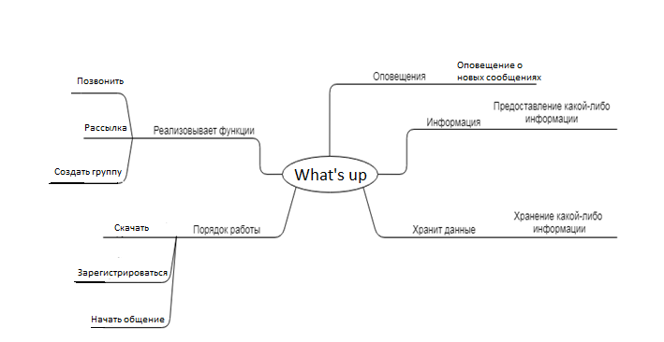**

**Концептуальная карта**

**